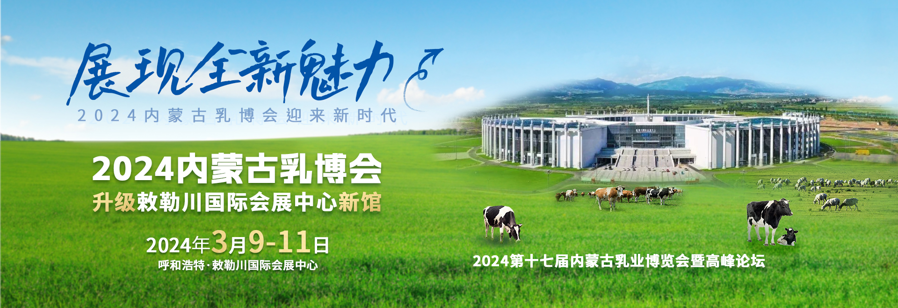

**2024第十七届内蒙古乳业博览会暨高峰论坛**

**2024 The 17th China Inner Mongolia Dairy Expo and Summit Forum**

**时间：2024年3月9-11日 地点：呼和浩特·敕勒川国际会展中心**

内蒙古地处“黄金奶源带”，一直以来奶业是内蒙古的绿色现代、当家支柱产业。瞄准奶业这个长板2022年出台了支持力度空前的“奶九条”，聚焦优质牧草供给、优良品种培育、优质奶源基地建设、奶牛疫病防控、乳业科技创新等环节，不断夯实从一棵草到一杯奶全产业链发展基础，努力实现奶业振兴。2023年上半年全区牛奶产量275.3万吨，增长11.0%，牛出栏94.5万头**，同比增长11.1%，羊出栏2438.7万只，同比增长12.8%。**全区现有年销售500万以上乳制品企业83家，加工能力1230万吨，内蒙古再次用亮眼的“成绩单”展现出奶业发展“加速度”。

**【展会介绍】**

**“CIDE**乳博会"创办于2007年，经过十六年的培育打造已成为全球奶业行业国际性、权威性、高效性兼具的产业商贸对接平台，无论是展会专业度、影响力，均持续不断呈上升趋势。上届乳博会共吸引全国各省市236家企业参展，展出面积12000平方米，20多场专题论坛，对于行业及地域的影响力正逐步纵深扩大。2024第十七届内蒙古乳业博览会暨高峰论坛”定于2024年3月9-11日在呼和浩特·敕勒川会展中心召开。大会以“**立足科技创新·助力奶业振兴”**为主题，同时举办五大主题活动，构造业界最具前瞻性的行业盛会，高质量助力内蒙古奶业振兴。

**【主题活动】**

**主题活动一：科技创新·行稳致远**

**2024第17届内蒙古乳业博览会暨中国乳产业新品发布中心**

2024年开年迎来的第17届内蒙古乳业博览会暨中国乳产业新品发布中心，是乳产业拓展和创新的最佳平台。中国乳产业新品发布中心将在乳博会现场揭幕，集中展示乳产业领先的技术和产品。将快速吸引专业观众的目光和媒体的集中报道，为发布企业搭建高质量的产品曝光和新闻曝光机会，进一步达成高效的目标采购。新品发布中心的举办将促进全产业链的创新协同发展，加强行业合作和交流，这是推动中国乳业不断创新和发展的重要机遇。我们期待着与来自全球各地的乳业专家、学者、同仁一起交流学习，分享最新的技术成果，共同推动中国乳业的繁荣发展。

**主题活动二：时代趋势风口·当乳企遇上文创**

**2024第17届内蒙古乳业博览会暨乳制品包装文创SHOW**

随着全球经济一体化和消费观念的不断升级，许多消费者不仅仅只关注产品本身，更多地将注意力放到产品的文化价值上，文创产品因此成为一个备受追捧的市场，特别是故宫的“文创”带给了这个词更高的关注度。乳企如何把握时代潮流，在文创市场中脱颖而出，树立品牌形象，展会期间将提供给乳品包装企业一个展示文创包装的集中平台，让不同企业的艺术创作得以展现，为更多的消费者了解乳制品文化，及包装美学提供展示和交流平台。

**主题活动三：科技创新筑底·打造奶业全产业链集市**

**2024第17届内蒙古乳业博览会暨奶业全产业集市**

为适应新时代消费者需求，注重科技创新，将集市文化融入传统工厂销售模式中，本届乳博会倾力打造奶业全产业链集市，现场集合展销奶牛用品，养殖小设备、小配件、小商品等多种产品，以集市的方式呈现，吸引更多专业观众的关注和购买。为观众提供了更加便捷、多种选择的购物场所。同时，集市文化注重体验和服务，通过现场近距离演示等服务，让观众更加深入了解奶业全产业链。推动奶牛养殖技术和用品标准的不断提升。

**主题活动四：互联网技术助力·线上线下双通道**

**2024第17届内蒙古乳业博览会暨民族特色奶制品展区**

当前，数字技术正以新理念、新业态、新模式全面融入人类经济、政治、文化、社会、生态文明建设各领域和全过程，给人类生产生活带来广泛而深刻的影响。面对数字化经济浪潮，本地民族乳业品牌积极把握数字化发展机遇，打造全链条覆盖、全场景渗透、全方位互动、全品类共享的‘四全运营体系’，为内蒙古的民族特色奶制品提供发展，为乳赋能，将奶酪、奶豆腐、奶茶、奶皮子等各种民族奶制品以（线上直播+线下展览）的形式，进行集中展示，让更多观众了解内蒙古民族特色奶制品，对民族特色奶企进行展位联动，吸引本地的中小型的民族特色奶制品企业关注参与，为民族特色奶制品企业提供更加广阔发展平台。

**主题活动五：护佑“少年强”·匠心“点未来”**

**2024第17届内蒙古乳业博览会暨学生奶展览**

以品质安全守护营养,学生饮用奶陪伴学生成长。本届乳博会将通过长廊展板的形式集中展示学生饮用奶产品是如何从牧场进入到校园的匠心制作过程，并邀请参会消费者免费品尝各类学生奶产品，在了解品质、安全、丰富的学生饮用奶产品的同时，清楚的认识到学生饮用学生奶不仅有助于学生补充每日营养所需，保证充足的优质蛋白摄入，促进智力骨骼发育，提高免疫力，提升身体素质，还可以补充多种营养物质，让学生提高学习效率，实现体力与脑力的共同提升。同时，配有牛奶包装盒回收环保再利用现场展示科普宣传，提升消费者及学生的环保意识。

**【会 议 概 况】**

**展会名称：**第17届中国内蒙古乳业博览会暨高峰论坛

**展会时间：2024年3月9日-11日（周六至周一）**

**展会地点：呼和浩特敕勒川国际会展中心**（呼和浩特新城区保合少镇恼包村）

**会议届数：**第17届，每1年1届

**展地面积：**预计20,000平方米

**展商数量：**预计300家企业

**观众数量：**预计30,000人次

**【会 议 日 程】**

**展览地点：呼和浩特敕勒川国际会展中心**●呼和浩特新城区保合少镇恼包村

**报到布展：**2024年3月7—8日（09：00-17:00）

**展出时间：**2024年3月9—10日（09：00-17:00）

2024年3月11 日（09:00-12:00）

**撤展时间：**2024年3月11日（12:00-17:00）

**【展 品 范 围】**

◆**奶牛（羊）养殖**：冻精、胚胎、繁育技术与设备；动物营养、保健与兽药；挤奶设备与配件；鲜奶检测设备；喂饲系统；粪污处理系统；牧草、饲料、饲料添加剂；

◆**装备机械：**饲草（青贮）收割机、打捆机、破包机等机械设备；饲料粉碎机、搅拌机、预混机等饲料加工设备；TMR车、抛料车、撒料车及相关饲料输送设备；贮奶罐等专业设备；吸粪车、刮粪板等清洁设备；温控、环控等辅助装备机械等。

◆**牧场建设**：牧场设计、牧场建设、畜牧装备、牧场管理咨询；交钥匙工程、种养结合的生态牧场、清洁能源等新技术；生活区、生产区、饲料区、粪污处理区等场区配套系统设施、装备等。

◆**包材设备：**纸张、纸板等包装材料；印油、打包带等包装耗材；无菌包装、冷藏包装等包装产品。各种乳制品加工生产线；各种乳制品配料和添加剂。

◆**乳品加工与包装技术设备**：分离、均质、发酵、混合、灭菌等加工设备与配件；灌装机、分销设备等包装机械；再生纸、防伪标签等新技术产品。

◆**物流运输设备**：制冷剂、温控器等制冷设备；运输车、奶罐车等运输设备；管件阀门、钢管泵业等流体设备；铲车、GPS跟踪器等相关附属设备等。

◆**牛奶、羊奶、骆驼奶相关乳制品**：国内外各种液态奶；乳粉；炼乳；乳脂肪；干酪；黄油；乳冰淇淋；干酪素、乳糖、乳清粉、乳清蛋白、乳饮料、乳饮品等其他乳品。各种乳营养保健品；各种乳制品配料和添加剂等。

◆**其他综合服务**：媒体、咨询培训、金融贷款、风险投资、保险贸易、认证机构、品牌营销等相关服务；软件开发、硬件支持、科技应用、项目合作等新型服务等。

**【组委会联系方式】**

**地 址：内蒙古呼和浩特赛罕区南二环路大和百汇之星3栋706-707**

邮编：010010

**联系人：张经理**

**手机（微信）：15548816677**

**Q Q:** 1263972311  **E-mail：**1263972311@qq.com

**乳博会官网：**http://www.dairyexpo.cn

**乳博会官方微信：**nmgdairy

